PARCO LOMBARDO DELLA
VALLE DEL TICINO
Presidenza
Settore Agricoltura e Sviluppo Rurale

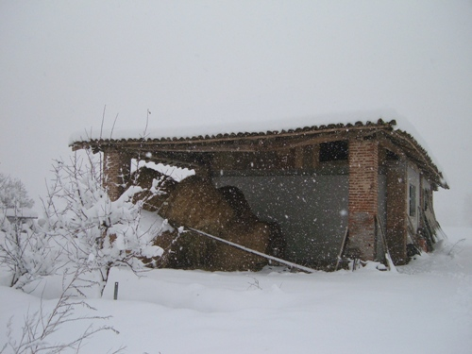
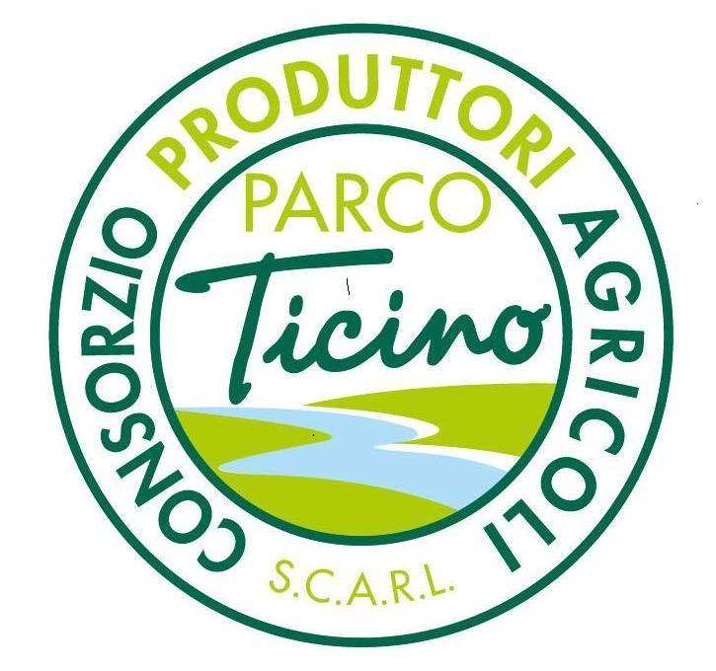
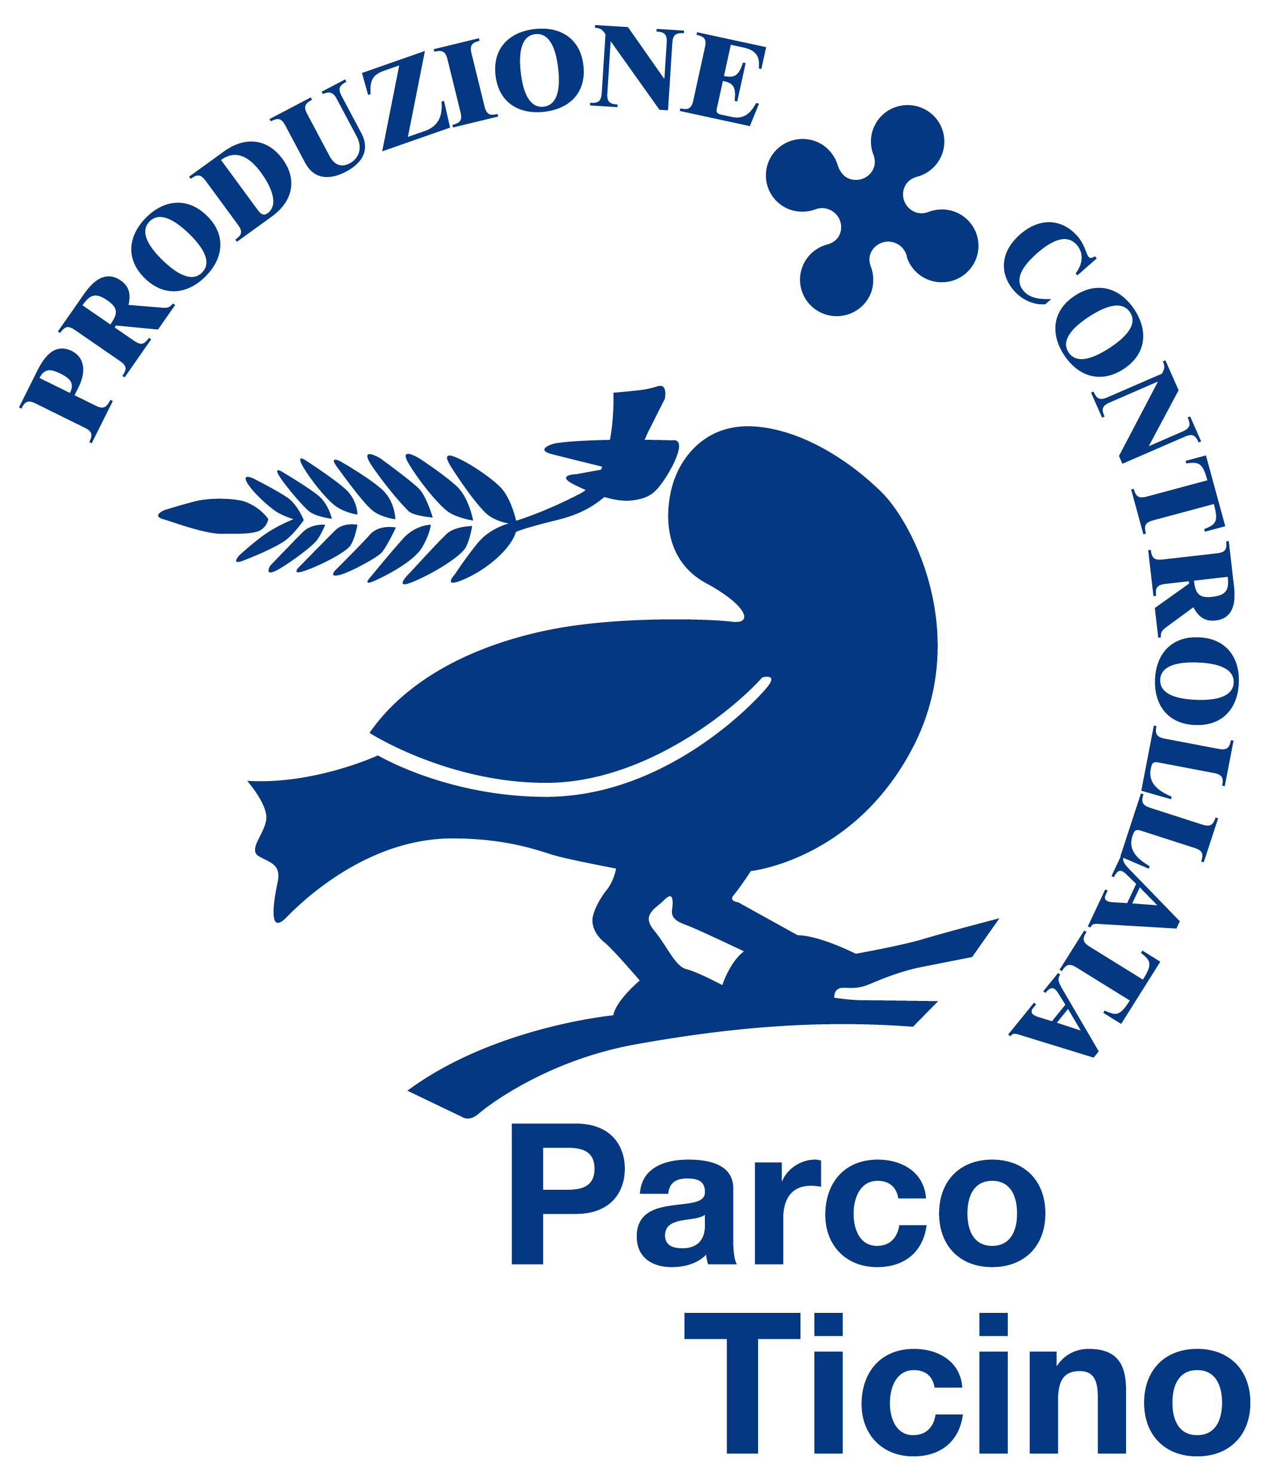
17 Dicembre 2017
dalle ore 9,00 alle ore 17,00
in Piazza Liberazione a Magenta
“Mercatino di Natale dei Prodotti a Marchio Parco”

Per la prima volta il Parco del Ticino, il Consorzio dei Produttori, i Produttori a Marchio organizzano, con la collaborazione dell’Amministrazione Comunale di Magenta un Mercatino di Natale interamente dedicato ai prodotti locali di qualità realizzati in armonia con l’ambiente naturale. Durante il mercatino sarà possibile degustare ed acquistare una ricca varietà di prodotti certificati: riso, cereali, farine, miele, prodotti da forno, salumi, carni, formaggi, yogurt, marmellate, mostarde, confetture, piccoli frutti e ortaggi.
Inoltre sarà possibile acquistare cesti natalizi e composizioni studiate e realizzate in maniera artigianale dagli agricoltori del Parco. Un’ occasione imperdibile per abbinare un bel regalo a un azione che contribuisce alla salvaguardia del nostro patrimonio naturale.
Le Aziende Agricole che parteciperanno al mercatino sono le seguenti:

Az. Agricola Bullona (Magenta) – Az. Agricola Porta Giuseppe e Michele (Magenta) – Az. Agricola Motta Alessandro (Borgo San Siro) – Apicoltura Mancini Riccardo (Bereguardo) – Az. Agricola Oca & Riso (Vigevano) – Soc. Agricola La Galizia (Cuggiono) – Az. Agricola Cascina Lema (Robecco sul Naviglio) – Az. Agricola Cirenaica (Robecchetto con Induno) – Az. Agricola Salmoiraghi e Cugini (Abbiategrasso) – Az. Agricola Bramante (Vigevano) – Az. Agricola ValTicino (Lonate Pozzolo) – Azienda Morosina (Abbiategrasso)

